**Presseinformation**

Der effektivste Hitzeschutz beginnt schon vor der Scheibe

**Jetzt für den Sommer vorsorgen und nachrüsten / Insektenschutzrollo gegen lästige Plagegeister**

*Pliezhausen, 14. Juni 2021. Kaum ist der Frühling im Land so richtig angekommen, wird es vielen auch schon wieder zu heiß. Vor allem Bewohner von Dachgeschossen kommen schon bei Temperaturen um die 20 Grad ins Schwitzen. Damit sie die warmen Monate gut überstehen, ist es ratsam, sich jetzt noch schnell um einen adäquaten Hitzeschutz zu kümmern. Dienstleister wie TLS-Dachfenster bieten hier schnelle und zuverlässige Hilfe.*

Das Unternehmen ist der bundesweite Spezialist für Dachfensterlösungen und -reparaturen und verspricht: Wirksamer Sonnen- und Hitzeschutz kann für jedes Dachfenster ganz einfach nachgerüstet werden. Den zuverlässigsten Schutz vor sommerlicher Hitze bieten lichtdurchlässige Sonnenschutzmarkisen oder Rollladen, die außen auf dem Dachfenster montiert werden. „Der beste Hitzeschutz beginnt bereits vor der Fensterscheibe“, erklärt Dr. Claus-Peter Fritz, Geschäftsführer von TLS-Dachfenster. „Denn ist die Strahlung erst einmal durch die Glasscheibe ins Innere gedrungen, heizt sie den Raum unweigerlich auf.“

Wie wichtig eine gute Außenverschattung ist, erklärt Dr. Fritz: „Im schlimmsten Fall kann ein Fehlen sogar zu Glasschäden führen. Denn liegt ein Teil der Scheibe im Schatten und bleibt kühl, der Rest der Scheibe ist aber der Sonne ausgesetzt und dehnt sich durch die Hitze aus, können Spannungen innerhalb der Fensterscheibe auftreten. Dies kann dazu führen, dass die Scheibe reißt oder zerspringt.“ Ein guter Sonnenschutz macht also gleich doppelt Sinn: für ein angenehmeres Wohnklima im Sommer, und für die Sicherheit des Dachfensters.

**Jetzt für den Sommer vorsorgen und nachrüsten**

„Am besten ist immer eine Kombination aus Außen- und Innenausstattung“, sagt der Dachfenster-Profi. „So lässt sich beispielsweise ein Hitzeschutz optimal mit einer Verdunkelung kombinieren.“ Entsprechendes Zubehör bietet TLS-Dachfenster von den Herstellern VELUX, Roto und Braas an. Eine umfassende Beratung, welches Produkt für welches Dachfenster und welche Wohnsituation am besten geeignet ist, bekommen Kunden unverbindlich beim telefonischen Kundenservice von TLS-Dachfenster unter 07127 9296-111. Der Dachfenster-Profi rät übrigens dazu, mit dem Nachrüsten des Sonnen- und Hitzeschutzes nicht mehr zu lange zu warten: „Während der Ferienzeit können sich die Lieferzeiten deutlich verlängern“, so Dr. Fritz. „Wer seine Wohnung oder das Büro unterm Dach für den Sommer fit machen möchte, sollte sich daher zeitnah um das passende Produkt und einen Termin für die Montage kümmern.“

**Insektenschutzrollo gegen lästige Plagegeister**

Bei dieser Gelegenheit empfiehlt es sich, auch gleich über ein Insektenschutzrollo nachzudenken. Es wird einfach und schnell montiert und lässt sich problemlos mit weiterem Zubehör wie beispielsweise Rollos kombinieren. „Ein Insektenschutzrollo ist die einfachste Möglichkeit, den Wohn- oder Schlafraum von lästigen Plagegeistern wie Stechmücken, Wespen oder Fliegen zu befreien“, weiß Dr. Fritz. „Es beendet endlich den Spießrutenlauf beim abendlichen Lüften oder der Mittagspause unterm geöffneten Dachfenster!“

Weitere Informationen zum Serviceangebot von TLS und zu einzelnen Produkten wie Sonnen-, Hitze- und Insektenschutz gibt es online unter [www.TLS-Dachfenster.de](http://www.TLS-Dachfenster.de).

**Fotobogen**

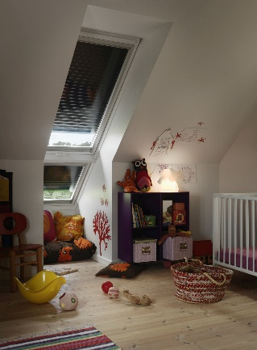

**Foto: TLS_VELUX Aussenrollladen**

**Bildunterschrift**: Den effektivsten Hitzeschutz bildet eine Außenverschattung, beispielsweise ein Außenrollladen.

Quelle: VELUX Deutschland GmbH

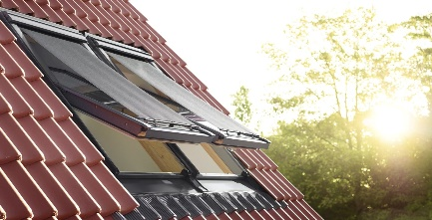

**Foto: TLS_VELUX Aussenmarkise01**

**Bildunterschrift**: Eine Außenmarkise hat den Vorteil, dass sie bei maximalem Hitzeschutz auch in komplett geschlossenem Zustand noch Tageslicht durchlässt. So wird der Raum nicht vollständig dunkel, sondern nur angenehm schattig.

Quelle: VELUX Deutschland GmbH

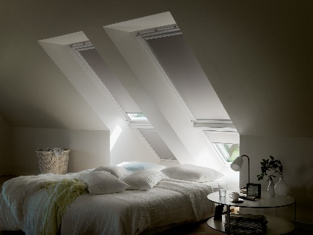

**Foto: TLS_VELUX Verdunkelungsrollo**

**Bildunterschrift**: Eine Verschattung auf der Innenseite der Fenster ist die optimale Ergänzung zum außenliegenden Hitzeschutz. So gibt es beispielsweise unterschiedlich stark absorbierende Verdunkelungsrollos, die den Raum von wenig bis vollständig abdunkeln.

Quelle: VELUX Deutschland GmbH

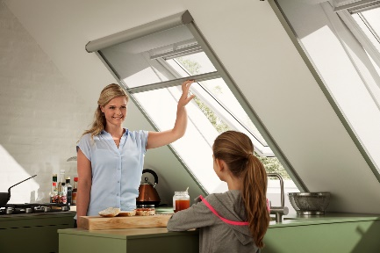

**Foto: TLS_VELUX Insektenschutz**

**Bildunterschrift**: Ein Insektenschutzrollo kann schnell und einfach nachgerüstet werden, ist mit anderem Zubehör wie Rollos oder Plissees kombinierbar – und macht den Stechmücken, Fliegen und Co. In der Wohnung endlich ein Ende.

Quelle: VELUX Deutschland GmbH

**Über TLS-Dachfenster**

TLS-Dachfenster ist eine Marke der WR-Kundendienst GmbH & Co. KG. Dreh- und Angelpunkt ist die Zentrale in Pliezhausen in der Nähe von Stuttgart: Dort werden alle Kundenanfragen angenommen und direkt bearbeitet. Aufträge werden an einen von bundesweit 80 regionalen Technikern weitergeleitet, der die Terminkoordination und weitere Kommunikation mit dem Kunden übernimmt. Auch Angebote und Materiallieferungen werden von der Zentrale aus verschickt. Egal ob Reparatur, Austausch, Zubehör oder Wartung, TLS-Dachfenster ist DER Ansprechpartner, wenn es um Dachfenster geht.

TLS-Dachfenster ist Roto Profipartner und ein zertifizierter „VELUX Experte“. Darüber hinaus bietet TLS-Dachfenster seine Services auch für Dachfenster von Braas und Lideko an. Informationen unter www.TLS-Dachfenster.de.